金融特训营之少年计划——湖南财政经济学院财经新锐社走进方正证券投教基地
为切实做好将投资者教育逐步纳入国民教育体系相关工作，普及证券金融基础知识，提升中学生财商能力，树立正确的投资理念。7月8日下午，方正证券投资者教育基地举办“金融特训营之少年计划”投教活动，长沙麓山外国语实验中学50名同学走进基地参观学习。
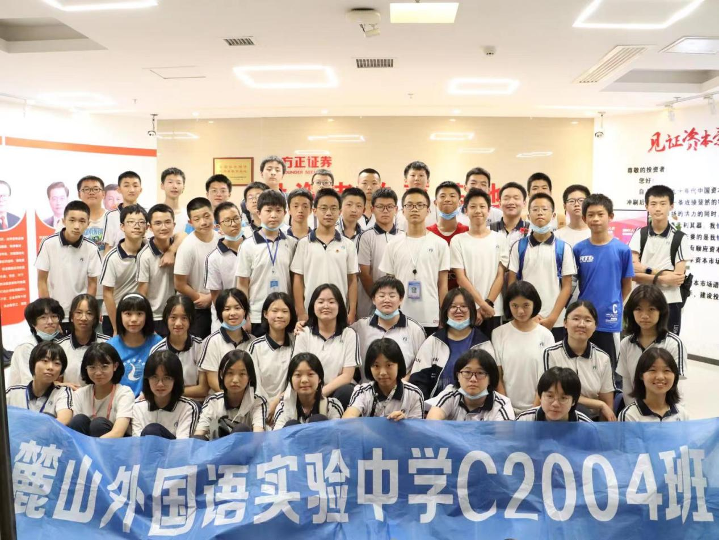
本次活动分为基地参观、金融知识讲座和金融知识竞赛三部分。活动开始前，同学们先行进行签到。随后同学们分为两批在基地专业讲解员的带领下参观了基地的各个功能区，讲解员不仅仅为大家详细讲解了证券发展历史、简单的证券基础知识，还为大家介绍了方正证券的发展历程和企业文化。半小时的参观时间，同学们积极提问，认真参观，表示对金融行业更加有兴趣了。
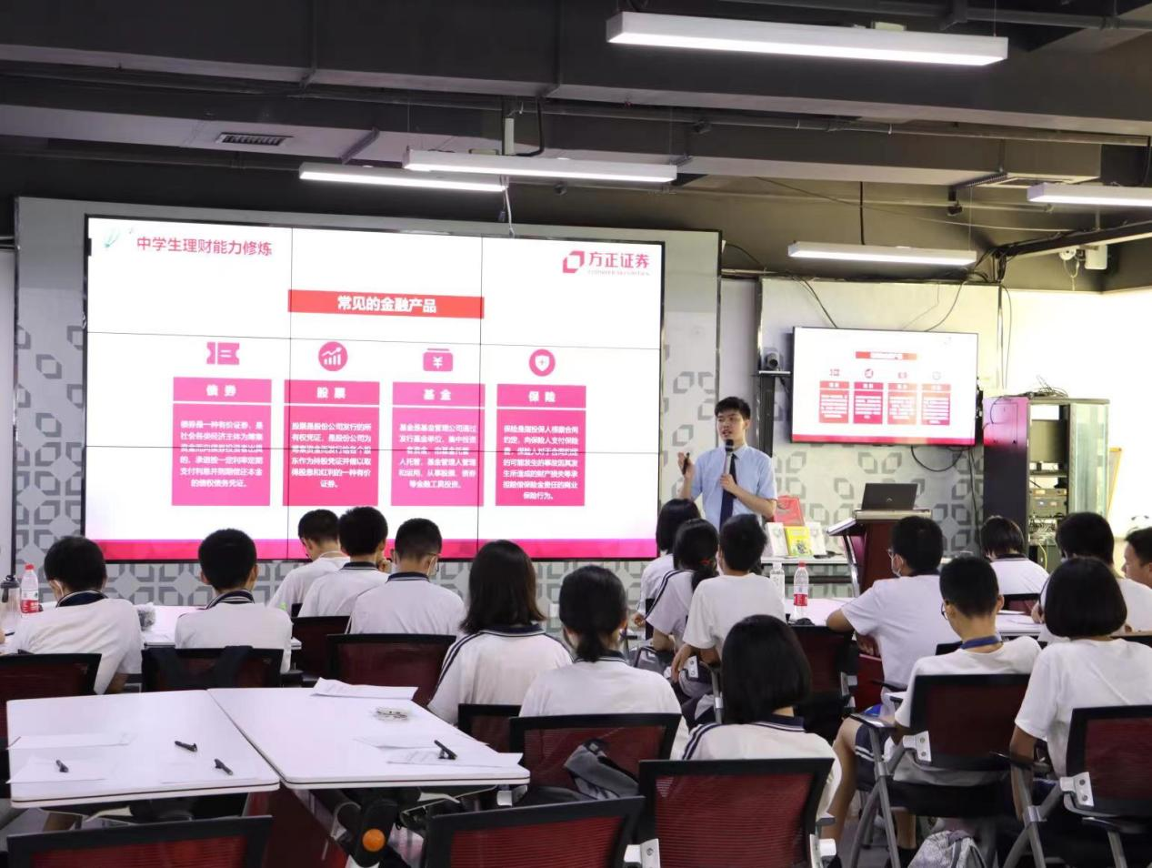
参观完基地之后，由基地专业讲师为同学们带来了主题为《财商教育之中学财商培养》的主题讲座。因为参加本次活动的同学以中学生为主，大家对于自己的零花钱并没有很好的规划，只有极个别同学在父母的指导下适度消费，所以基地老师为大家介绍了适合中学生的存钱方式。同时，基地讲师也向同学们介绍了校园贷危害、非法证券活动“杀猪盘”“黑嘴”“黑群”等投资陷阱，为大家拓展视野，针对非法证券活动打好预防针，提高风险识别能力。
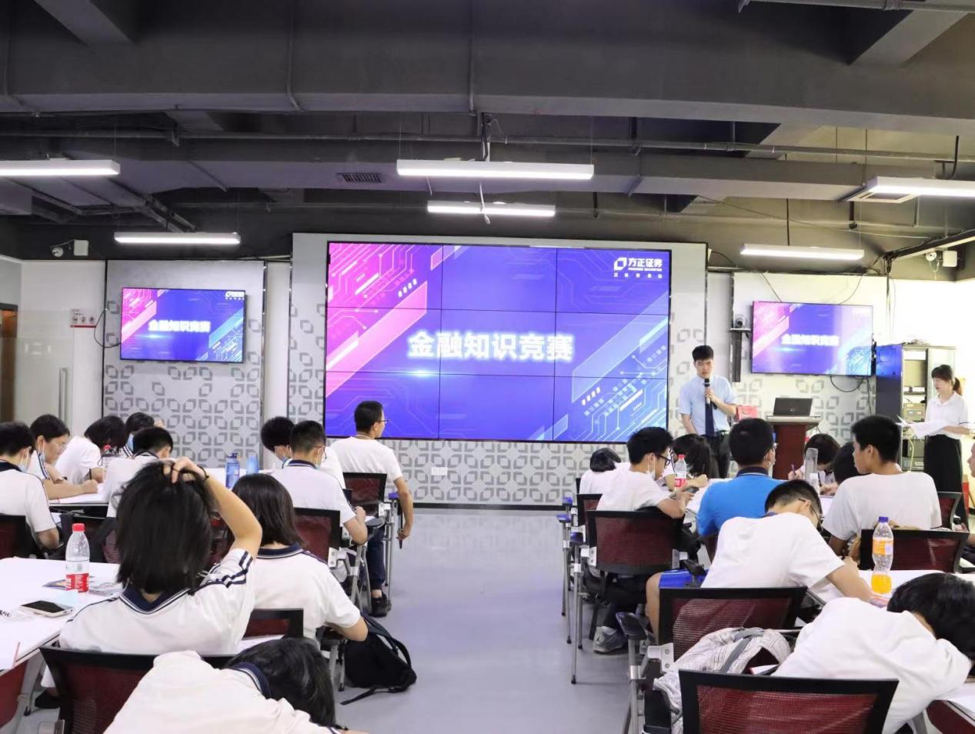
最后，为了巩固大家课堂上的所学内容，加深大家对于金融知识的印象，基地还开展了金融知识竞赛。同学们根据座位分为6组，每组有4道必答题，随后还开展了刺激的抢答题，面对这些问题，同学们认真思考，积极讨论，讲师也为同学们还存疑的地方进行了解释。最后我们为答题正确率最高的小组和同学颁发了小奖品，同学们纷纷表示在这里学习到了很多课堂上没学到的知识，更加感受到证券投资的魅力了。
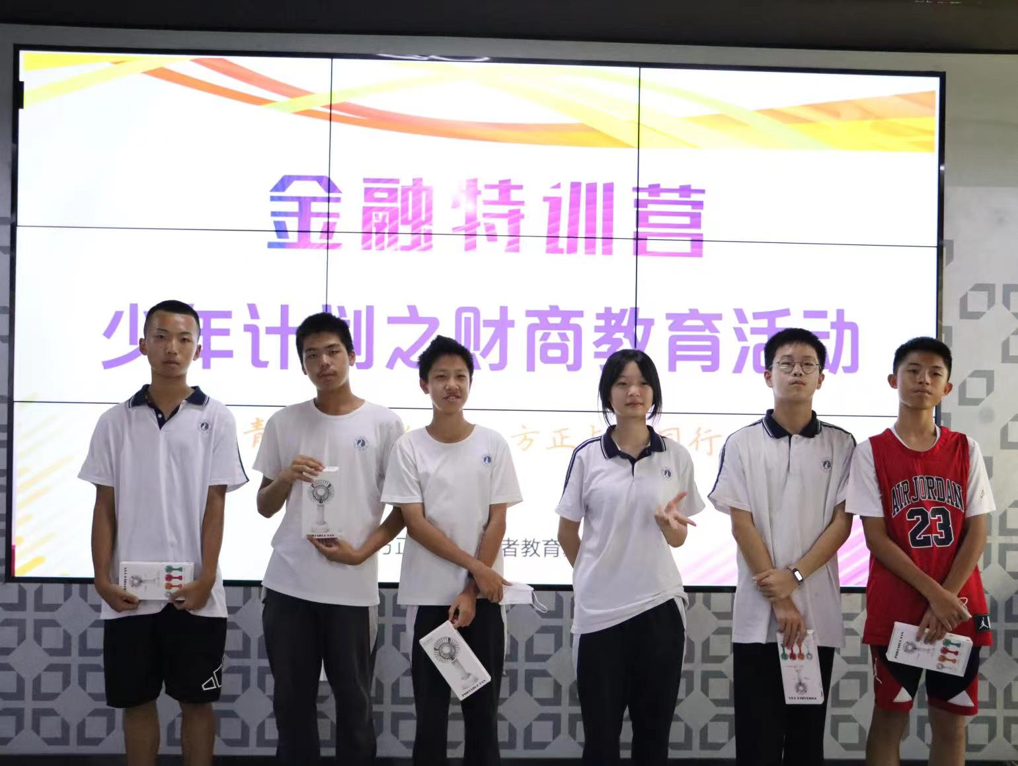
本次“金融特训营之少年计划”活动增进了投教基地与长沙地区学校师生合作，加深同学们对资本市场认识，提高了中学生面对非法证券活动和校园贷时自我保护、自我防范意识。未来，方正证券投教基地将持续为学生群体开展投资者教育与保护工作，为投资者教育纳入国民教育体系作出最大的努力。

